Css

Para crear un archivo css tiene que enconntrarse en la misma carpeta para el html ya que el css es un archivo en conjunto de la pagina web, para esto se usa un comando para unirse en el lugar del head no del header

Cada uno puede seleccionarse para darle tipo de tamaño, color, fuente, etc. Para cada etiqueta se tiene que comenzar con . y despues el texto ejemplo ”.ejercicio” o se puede utilizar un id en la etiqueta pero seria una en especifico y esta en el archivo css se identificaria con #

La etiqueta width es ancho para imagen

El selector de clase se utiliza para seleccionar elementos HTML que tienen una clase específica. Se define mediante un punto seguido del nombre de la clase que deseas seleccionar. Aquí tienes un ejemplo de cómo se usa un selector de clase: (class =.jfjfjf)

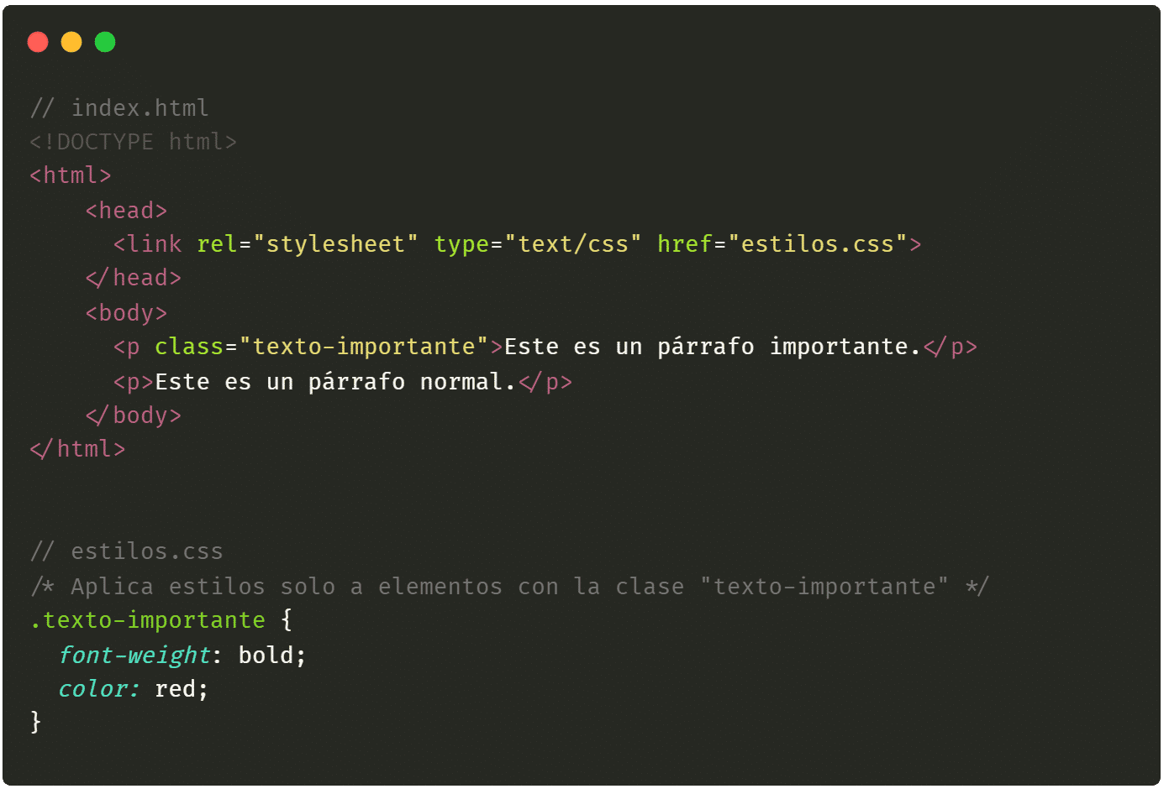
Etiqueta

–
El selector de etiqueta se utiliza para seleccionar todos los elementos HTML que coinciden con un nombre de etiqueta específico. Es uno de los selectores más simples y selecciona todos los elementos que tengan esa etiqueta en su estructura HTML. Aquí tienes un ejemplo de cómo se usa un selector de etiqueta:
(etiqueta=h1)
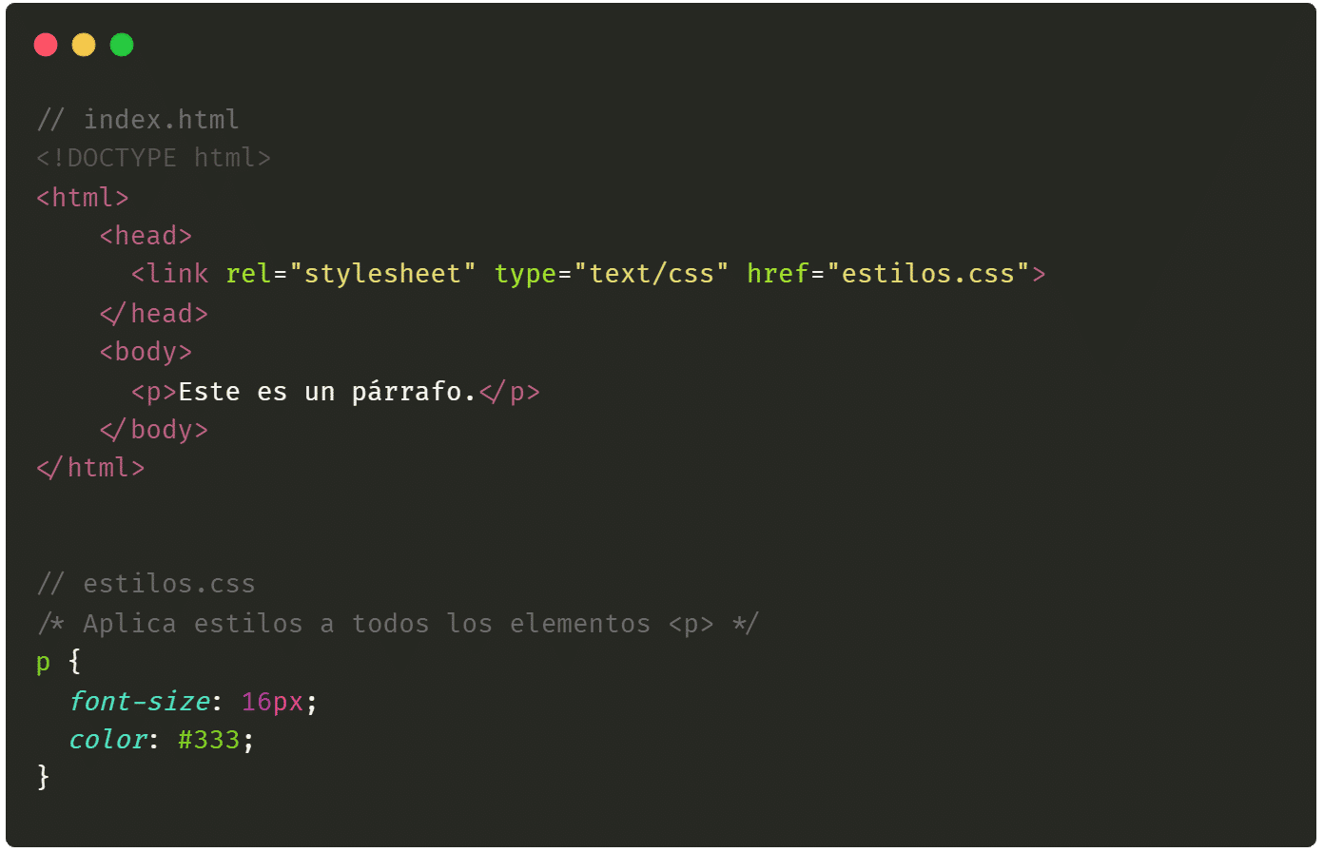

El selector de ID se utiliza para seleccionar un elemento HTML específico en función de su atributo de ID. Se define precediendo el nombre del ID con un signo de numeral (#). Aquí tienes un ejemplo de cómo se usa un selector de ID:
(id= #jgjgjg)

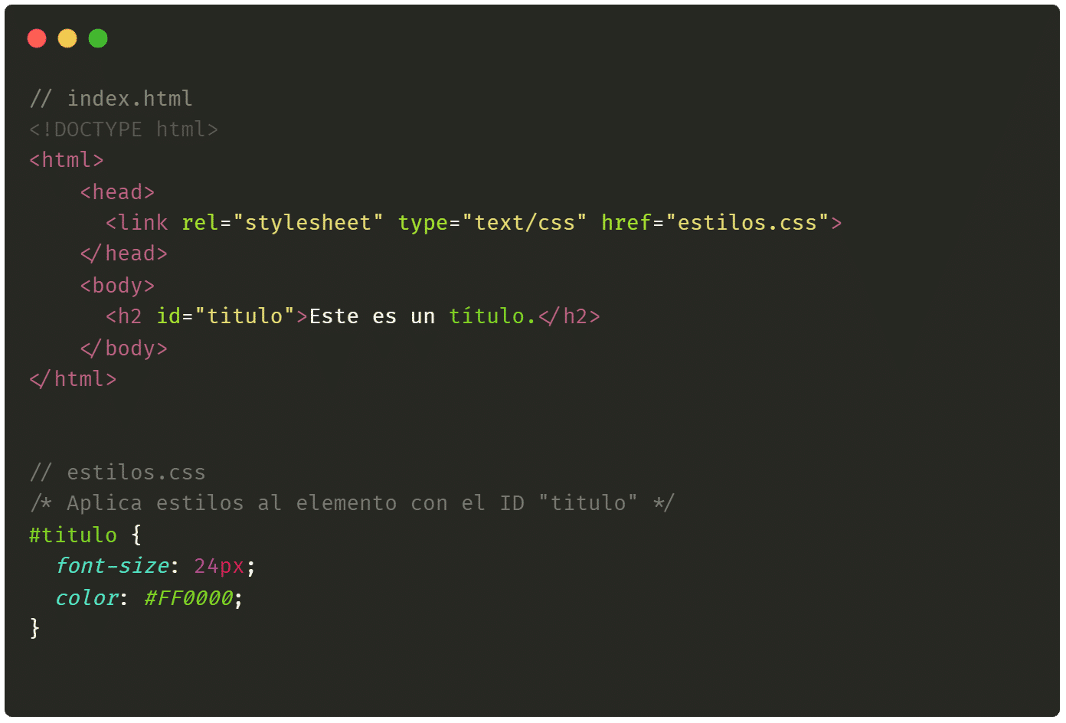

El ‘em’ es una medida relativa del tamaño de fuente base, son relativamente las veces que se coloque y también se maneja en decimal

Borde: es la etiqueta en css para ancho de la pantalla por el momento y tiene tres partes el ancho del borde, el como va a ser el borde si es continua punteada etc. Y color y ciera con ;

La medida del ancho en width es la vw que significa viewport width

Margin: es el margen que tanto se van a distanciar los bordes del elemento que lo rodea

Padding: para colocar un poco lejos del margen con medida em

Lamedida VW es para el margen de cualquier pantalla

Fit content dentro de width ajusta al contenido

Dentro de las etiquetas se coloca el border-radius para redondear los margenes

Como tal dentro de los elementos en el css se puede tener pseudo elementos ejemplo . card:hover{} lo cual sucede cuando pasas el mouse por arriba y se pude cambiar colo etc

La parte de transition es para momentos selectos ya que es el tiempo que va a ayudar a cambiar el color pero esta se pone en el elemento principal y no en el pseudo

https://www.mclibre.org/consultar/htmlcss/css/css-propiedades.html#

Este link es para consultar las propiedades del css

Para poder generar un FLEXBOX es importante agregar un reset.css que se puede solicitar a chatgpt para esto el flex box como su nombre lo dice es para crear cajas para estadisticas tarjetas etc. Dentro de los estilos el html se trabajala flexbox

Display: flex; es para establecer propiedades en logica de flex
El flex-direction es si se quiere en fila o columna etc
Y el justify-content son todos los elementos pegados al termino principal a lo cual acomodarlos en ese lugar tipo flex-end pegaria los recuadros al final y todos juntos o tambien se puede manitpular con space-between space-around etc si es con space-around siempre tendran la misma distancias entre cuadros puestos claro tomando distancia al border pero si es between es solo entre ellos y si es evenly todos tienen distancias entre el borde y los elementos

Para que tambien tengan distancias un poco mas con medidas al tanteo con los em es con gap tambien vm etc pero preferible medidas mas normales px, em.
Solo para separar poco

Align items son para alinear elementos

Flex direction para dar direccion columna o row

Justify content para justificar izquierda derecha abajo o arriba

Align content es para el espacio entre lineas es diferente ya que aling items es solo una linea

Flex-wrap es para acomodar linea de texto o contenido

Flex-flow es para usar flex direction y flex wrap pero en conjunto

https://lenguajecss.com/css/pseudoclases/que-son/
Estre link es para entender mas sobre las pseudo clases

